Правила пожарной безопасности при пользовании электрооборудованием
1. При покупке и установке нового электрооборудования нужно подстраховать себя, приобретая изделие с сертификатом качества и обратив внимание на его электробезопасность и пожарную безопасность, а также пользуясь при монтаже только услугами специалистов. При эксплуатации изделий безопасность почти полностью зависит от внимательности и осторожности самого потребителя. Следует внимательно читать инструкции и технические паспорта приборов перед началом их эксплуатации.
2. Для предохранения электросети от перегрузки и короткого замыкания используются плавкие предохранители, которые срабатывают при повышении напряжения тока выше допустимого.
Если предохранитель часто отключается - надо принять его сигнал, вызвать специалиста, проверить, где возможны неполадки в соединениях проводов, в оборудование и т.д., не дожидаясь рокового замыкания в сети.
3. Запрещается оставлять электрические нагревательные приборы включенными во время ухода из квартир и домов, это может привести к пожару. Перегрузки электропроводки происходят при одновременном включении в электросеть нескольких потребителей тока – ламп, плиток, утюгов, радиоприемников и других бытовых устройств. При этом провода из-за прохождения по ним тока величины, превосходящей допустимую для сечения данных проводов нагрузку, быстрее нагреваются до высокой температуры, что создает опасность возникновения пожара.
4. Большинство людей знают правила эксплуатации электронагревательных приборов, но как показывает статистика пожаров прошлых лет, не все их соблюдают. И чтобы не лишиться крыши над головой необходимо соблюдать элементарные правила безопасности при эксплуатации электронагревательных приборов:
- не оставляйте включенные в электросеть электроприборы без присмотра;
- используйте электроприборы только заводского изготовления;
- не пользоваться розетками и удлинителями, купленными с рук;
- не использовать удлинители в качестве постоянной схемы электроснабжения.
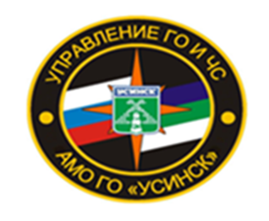

Управление ГО и ЧС АМО ГО «Усинск»

